INDEX HYPOTEČNÍCH ÚVĚRŮ | FIXINDEX
INDEX PODÍLOVÝCH FONDŮ | INDEX TYPICKÉHO INVESTORA
INDEX VOLNÝCH PENĚZ DOMÁCNOSTÍ
POV INDEX
INDEX SPOTŘEBITELSKÝCH ÚVĚRŮ
INDEX FINANČNÍ GRAMOTNOSTI
INDEX OČEKÁVANÝCH CEN PŘI PRODEJI NEMOVITOSTI

O společnosti Broker Consulting

Broker Consulting je jednou z největších společností na českém a slovenském trhu, která poskytuje služby v oblasti financí a realit. Od roku 1998 získala důvěru více než 600 000 klientů. Poskytuje také služby přes 4 000 firmám. Distribuci služeb zajišťuje přibližně 2 000 konzultantů (profesionální konzultanti, zaměstnanci, konzultanti v zapracování v ČR i SR) ve více než 100 kancelářích a 40 franšízových pobočkách OK POINT. Společnost uvedla na český a slovenský trh řadu inovací. Jednalo se například o investice do otevřených podílových fondů se zamykáním zisků nebo unikátní produkty životního dopojištění, které umožňují pojistit smrt a invaliditu za zlomek obvyklých cen. Bankovní, finanční a realitní služby společně, to je OK POINT, který přináší společnost Broker Consulting ve spolupráci s mBank a MONETA Money Bank. Více na www.bcas.cz, www.okpointy.cz a na www.realityspolu.cz. Navštivte také náš Facebook a LinkedIN Broker Consulting a Facebook a LinkedIN OK POINTů.

Prosincový Broker Consulting Index spotřebitelských úvěrů zakončil rok 2020 pod magickou hranicí 6%

V posledním měsíci loňského roku klesla hodnota Broker Consulting Indexu spotřebitelských úvěrů na nejnižší úroveň 5,89 % p. a. Do značné míry se tak projevily dopady koronavirové pandemie a s ní spojených vládních opatření. Tyto faktory způsobily, že předvánoční nakupování tentokrát nebylo tak masivní. Při volbě financování nákupů spotřebitelským úvěrem byli Češi opatrnější a rozvážnější.

„Broker Consulting Index spotřebitelských úvěrů se v prosinci ocitl pod úrovní 6 %. Bude tedy zajímavé sledovat, zda stojíme na počátku nového trendu v cenách spotřebitelských úvěrů, anebo se jednalo o krátkodobé vyvrcholení akcí bank na sklonku roku. Nákupní horečka Čechů byla před svátky částečně oslabena ekonomickými omezeními ze strany státu. Zájem kupujících se tak z uzavřených kamenných obchodů přesunul na internet, kde lákadla v podobě spotřebitelských úvěrů pravděpodobně nejsou tak silná,“ vysvětluje hlavní analytik Broker Consulting, Martin Novák.

Koronavirová situace také Čechy přiměla více se starat o zdraví svých financí. Návrat ekonomiky do normálního stavu je prozatím v nedohlednu, lidé jsou tudíž opatrnější, nepodléhají tolik reklamním sdělením a plánované větší nákupy nezřídka odkládají na později. Zároveň využívají možnost refinancovat nebo konsolidovat své závazky, u kterých je úroková sazba nižší.

„Vzhledem k tomu, jak jsou dlouhodobě nastaveny úrokové sazby u hypotečních úvěrů a jaká rizika se pojí s kapitálovými trhy, lze očekávat, že se pozornost bank opět přesune ke spotřebitelskému financování. Situace bude spíše nahrávat bonitnějším klientům, kteří nemají problém se splácením,“ předpovídá Martin Novák a pokračuje: „Banky si budou zcela jistě více ověřovat úvěruschopnost klientů. Lidem z nejvíce postižených oblastí ekonomiky buď přestanou nabízet financování, anebo jim nabídnou vyšší úrokovou sazbu. V takovém případě by se klienti měli vždy poradit s odborníkem, a především by měli zvážit, zda spotřebitelský úvěr skutečně potřebují a zvládnou jej splácet.“

Broker Consulting Index spotřebitelských úvěrů je analytický nástroj, který ukazuje průměrnou úrokovou sazbu u spotřebitelských úvěrů, jež zprostředkovali konzultanti Broker Consulting a pobočky OK POINT u kteréhokoli poskytovatele bankovních úvěrů. Jedná se o vážený aritmetický průměr, kdy hlavní vahou je objem úvěru. Tedy čím vyšší úvěr, tím jeho sazba do Indexu vstupuje větší vahou. Výhodou metody výpočtu je to, že se do statistiky dostávají pouze skutečně schválené úvěry, a to bez výjimky všechny. Nemůže tak dojít ke zkreslení informací a Index není závislý na datech dodávaných třetími stranami.

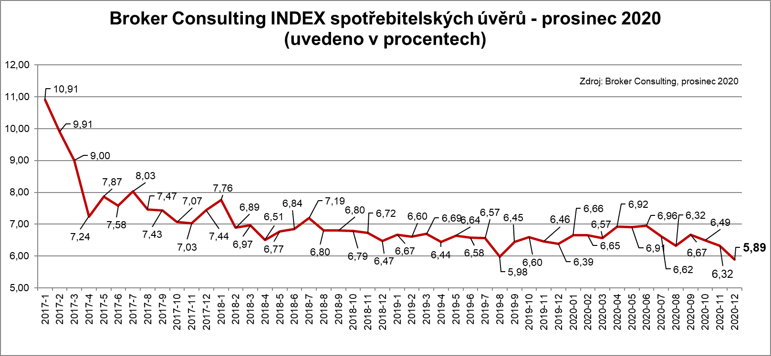

Poznámka pro média: Broker Consulting Indexy je možné volně publikovat pouze s označením „Broker Consulting Index“ (např. Broker Consulting hypoteční index). Více informací najdete též na webu https://www.bcas.cz/onas/pro-media/.

Proč je dobré Index sledovat
Broker Consulting Index spotřebitelských úvěrů zachycuje vývoj úrokových sazeb u spotřebitelských bankovních úvěrů. Je praktickým indikátorem toho, jak se pro českou veřejnost úvěry vyvíjejí z hlediska úrokových sazeb, a tedy i výše splátek na určitou
půjčenou sumu. Lidé si tyto typy úvěrů berou, aby financovali různé potřeby. Od dovolené přes nový telefon až po překlenutí nějaké tíživé situace. Zásadní význam má index pro domácnosti, které splácejí větší množství úvěrů a splátky je dusí. Index jim může otevřít oči, že půjčky je možné refinancovat s mnohem nižší úrokovou sazbou, a nastartovat tak cestu za ozdravením rodinných financí. Sazby spotřebitelských úvěrů jsou na trhu velmi různé, lidé často dobře nezhodnotí situaci a sjednají si drahou půjčku. Index je důvěryhodným podkladem pro média při komunikaci praktického a pro občany zajímavého tématu. Index nemá za cíl ukazovat průměr trhu, ale zdravou sazbu. Pokud si proto člověk chce sjednat spotřebitelský úvěr ať už v bance, nebo v nebankovní instituci a úroková sazba je výrazněji vyšší než aktuální index, je potřeba zpozornět.

